

ADJUDICACIÓN DEL PROCEDIMIENTO ABIERTO SUPERSIMPLIFICADO PARA LA CONTRATACIÓN DEL SERVICIO DE SEGURO COLECTIVO DE ASISTENCIA SANITARIA. EXP.: SER 03/2023

ANTECEDENTES DE HECHO

Primero.- Mediante acuerdo del órgano de contratación de fecha 27 de junio de 2023 se procedió a aprobar el expediente de contratación del servicio de seguro colectivo de asistencia sanitaria, expediente número Ser 03/2023, convocando el correspondiente procedimiento abierto supersimplificado, mediante anuncio publicado en el perfil del contratante, de acuerdo con las previsiones del art. 13 de las Instrucciones Internas de Contratación
Inscrita en el Registro Mercantil de Las Palmas al folio 79, Hoja G.C. 3603, tomo 882 Gral.- N.I.F.: A-35310598

Segundo.- La apertura del sobre único se practicó el pasado 13 de julio de 2023, con el siguiente resultado:

Licitador. Oferta económica.
1.- : Mapfre España. 46,90 €/ precio mensual por asegurado

Y con la siguiente ampliación de cobertura de prestación de servicios en los siguientes centros de reconocido prestigio:

- Clínica Universitaria de Navarra • Clínica Quirón • Clínica Teknon • Clínica Ruber Internacional

Tercero.- La Mesa de Contratación, en sesión de fecha 13 de julio de 2023, propuso la adjudicación del contrato, a favor de Mapfre España Compañía de Seguros y Reaseguros, S.A, con CIF A-28141935, por un importe mensual por asegurado de 45,90 euros y un IGIC de 0,00 € lo que representa un total de 45,90 € y con la siguiente ampliación de coberturas: prestación de servicios en la Clínica Universitaria de Navarra, Clínica Quirón, Clínica Teknon y Clínica Ruber Internacional, por ser el que ha presentado la única y por consiguiente mejor oferta.

Cuarto.- Con fecha 13 de julio de 2023, se requirió a la anterior mercantil a fin de que aportase la documentación acreditativa del cumplimiento de las condiciones establecidas para ser adjudicatario del contrato, de la personalidad del empresario y la representación; y acreditase que se encuentra al corriente en el cumplimiento de sus obligaciones tributarias y con la Seguridad Social, lo cual resultó aportado y acreditado en el plazo concedido al efecto.

Quinto.- Dado que la cuantía del contrato es superior a 15.000 € e inferior a 200.000 € y conforme a lo previsto en el apartado del art. 11 de las Instrucciones Internas de Contratación, el Órgano de Contratación es el Presidente del Consejo de Administración y el Vicepresidente del Consejo de Administración del C.B. GRAN CANARIA.

1

FUNDAMENTOS DE DERECHO

Considerando lo dispuesto en el art. 18 “adjudicación de los contratos” de las Instrucciones Internas de Contratación, en relación con el art. 321 de la Ley 9/2017, de 8 de noviembre, de Contratos del Sector Público, en donde se indica que la adjudicación del contrato deberá recaer en la mejor oferta.

Visto el expediente tramitado y de acuerdo con los antecedentes de hecho y fundamentos de derecho citados, así como con la demás normativa general y de pertinente aplicación,
Inscrita en el Registro Mercantil de Las Palmas al folio 79, Hoja G.C. 3603, tomo 882 Gral.- N.I.F.: A-35310598

RESUELVE:

Primero.- Adjudicar a Mapfre España Compañía de Seguros y Reaseguros, S.A, con CIF A-28141935, el contrato del servicio de seguro colectivo de asistencia sanitaria, expediente número Ser 03/2023, por un importe mensual por asegurado de 46,90 euros y un IGIC de 0,00 € lo que representa un total de 46,90 € y con la siguiente ampliación de coberturas: prestación de servicios en la Clínica Universitaria de Navarra, Clínica Quirón, Clínica Teknon y Clínica Ruber Internacional.

Segundo.- Acordar que, en el plazo de quince días naturales contados desde el día en que se notifique la presente adjudicación, se suscriba el documento privado de formalización del contrato, lo cual podrá efectuarse mediante la firma de aceptación por el adjudicatario de la presente resolución de adjudicación del referido servicio, que se ejecutará con estricta sujeción al pliego de cláusulas administrativas particulares (PCAP) y a las prescripciones técnicas (PPT) anexas, y en las condiciones contenidas en su oferta y documentación anexa.

Tercero.- Notificar la presente resolución al candidato y publicarla en el perfil de contratante.

Cuarto.- Designar como responsable de contrato a Dña Mapi Ojeda.

En Las Palmas de Gran Canaria, a la fecha indicada en la firma electrónica.

Fdo.: Sitapha A. Savané Sagna Fdo.: Juan Díaz Sánchez
Presidente Consejo Administración Vice-Presidente Consejo Administración CB Gran Canaria Claret, SAD CB Gran Canaria Claret, SAD
43769277R MANUEL FLORIDO (R: A28141935)

Firmado digitalmente por 43769277R MANUEL FLORIDO (R: A28141935)
Fecha: 2023.07.25
10:25:21 +02'00'
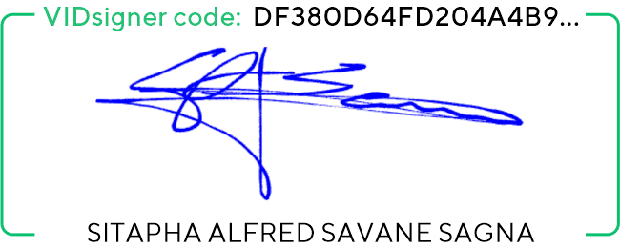
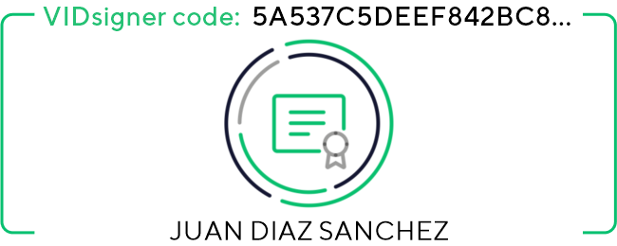
Aceptación: Mapfre España Compañía de Seguros y Reaseguros, S.A

Fdo: Manuel Florido Molina

2

